Tạo class GiangVien gồm các thuộc tính maGV-String,ten-String,tuoi-int,queQuan-String và các phương thức contructor, getter, setter

Tạo 1 trang web (như hình).

Đường dẫn: Stream, filter => java 8

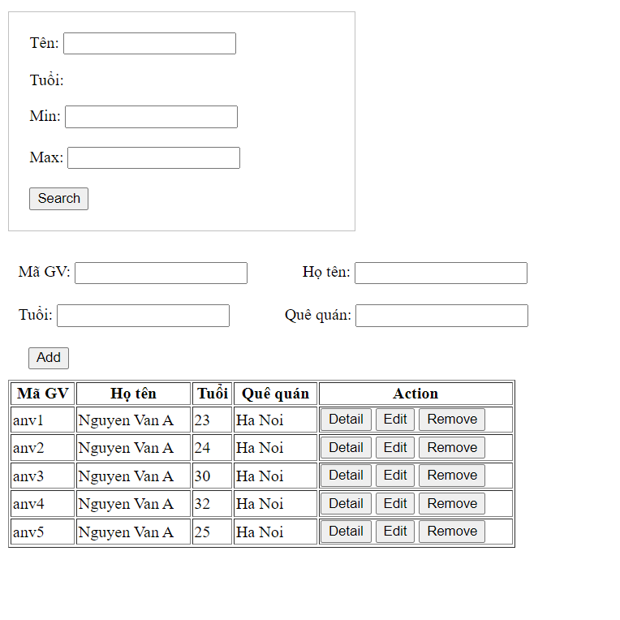

Mở form: Load data lên table: /giang-vien/hien-thi-tat-ca

Khi ấn vào button detail đường dẫn :/ giang-vien/detail => Hiển thị fill thông tin giản viên vừa được chọn lên form ở giữa **( không mở trang mới)**

Khi ấn vào button remove đường dẫn :/giang-vien/remove => Xoá giang viên được chọn

Khi ấn vào button update đường dẫn:/giang-vien/update => Hiển thị sang trang mới và sửa. Update thành

Khi ấn vào button Tìm kiếm đường dẫn:/ giang-vien/tim-kiem=> Tìm kiếm ra giảng có tên hoặc tuổi min, tuổi max tương ứng.

Khi ấn vào button Add : /giang-vien/add

=> Validate

Check trống

Tuoi phải là số nguyên dương >25

* Khi add thành công hiển thị nội dung ở dưới table

Thêm cf, thông báo cho các button